Национальный исследовательский университет «МЭИ»

Институт Радиотехники и электроники им. В.А. Котельникова

Кафедра радиотехнических приборов и антенных систем

Лабораторная работа №1

«Исследование основных энергетических соотношений в радиолокации»

Студенты: Жеребин В.Р.

Калугин К.С.

Юрьев Д.С.

Группа: ЭР-15-15

Бригада №4

Москва

2019

**Целью работы** является исследование энергетических соотношений в радиолокации. Экспериментально исследуются:

* Характеристики приёмопередатчика импульсной РЛС с наносекундной разрешающей способностью;
* Зависимость мощности отражённого сигнала от расстояния до цели в соответствии с основным уравнением РЛС;
* Определение эффективной площади рассеяния (ЭПР) различных целей простой геометрической формы: шар, цилиндр, уголковые отражатели;
* Определение ширины диаграммы обратного рассеяния (ДОР) для целей различной геометрической формы: шар, металлический лист, цилиндр, уголковые отражатели;

1. Функциональная схема лабораторной установки и её тактико-технические данные.

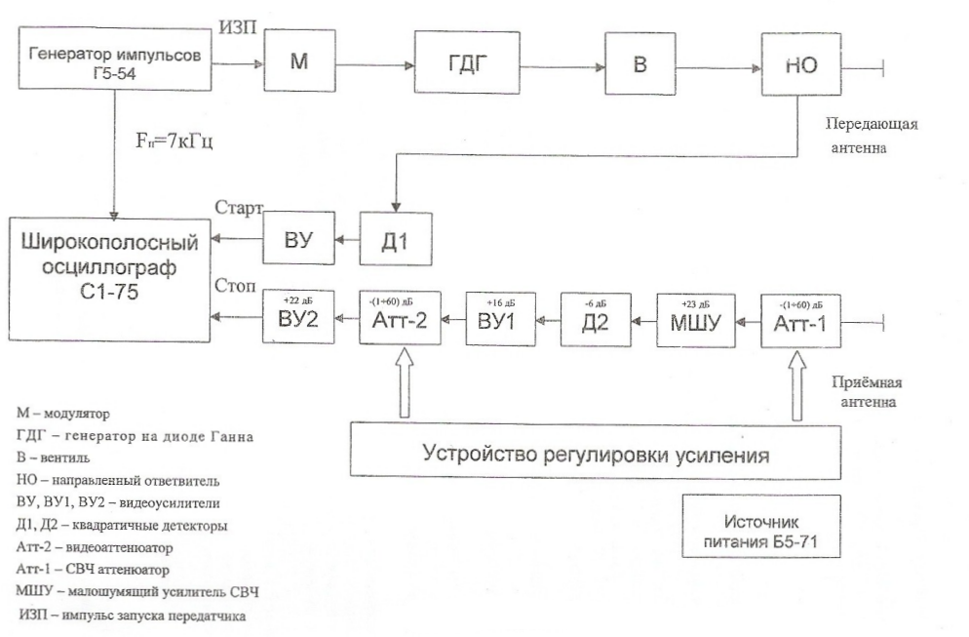

Рабочая длинна волны λ = 3 см;

Частота повторения зондирующих импульсов Fп = 7 кГц;

Полоса частот приёмного тракта Δfс = 500 МГц;

Шумовая температура приёмника Тш = 300 К;

Длительность зондирующего импульса τи = 2 нс;

Мощность излучения P = 30…40 мВт;

1. Результат домашнего задания.
2. Расчет ЭПР целей, используемых в работе

|  |  |  |
| --- | --- | --- |
| Объект | Размеры объекта | ЭПР, м2 |
| Сфера | Радиус *r*ш = 12,9 см |  |
| Уголковый отражатель-1 | Размер ребра *l* = 15 см |  |
| Цилиндр | Радиус *r* = 12 см  Высота *h* = 44,6 см |  |
| Уголковый отражатель-2 | Размер ребра *l* = 30 см |  |
| Металлический лист | Ширина *a* = 21,2 см  Длинна *b* = 26,4 см |  |

1. Расчет мощности отражённого от цели сигнала на входе приёмника

Примем *Pпрд = 35 мВт, ηА=0.7, Gпрд=83.3.*

$$P_{отр}=\frac{P_{прд}∙G_{прд}∙S_{эфф}∙σ_{ц}}{{\left(4πR^{2}\right)}^{2}}=\frac{P_{прд}∙G_{прд}∙G_{прм}∙σ_{ц}∙λ^{2}∙η_{А}}{{\left(4π\right)}^{3}R^{4}}$$

|  |  |  |
| --- | --- | --- |
| Цель | Мощность отражённого от цели сигнала, мкВт | |
| R = 1,5 м | R = 3 м |
| Шар | 0.68 | 0.04 |
| Уголковый отражатель-1 | 30.81 | 1.96 |
| Уголковый отражатель-2 | 492.20 | 30.76 |

1. Диаграммы обратного рассеивания

Шар



Прямоугольная пластина



1. **Исследование технических характеристик РЛС**

|  |  |  |  |  |
| --- | --- | --- | --- | --- |
| Эксперимент.  τи | Эксперимент.  Тп | Расчёт  Q | Pи прд | Расчёт  Pср прд |
| 3 нс | 4,5 мкс | $$\frac{Т_{п}}{τ_{и}}=1500$$ | 30-40 мВт | $\frac{P_{и прд}}{Q}=20-27$ мкВт |

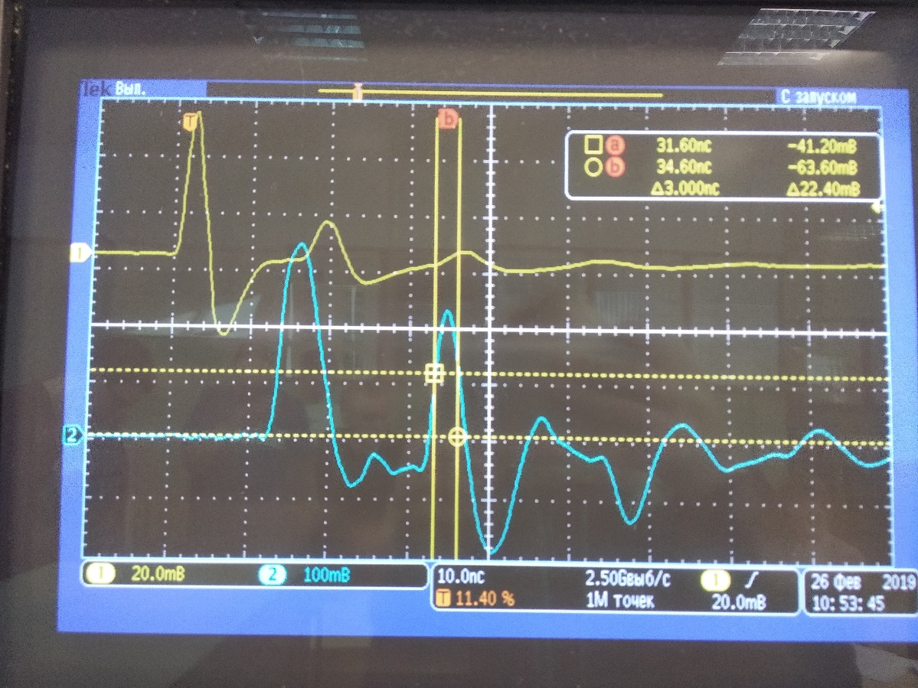

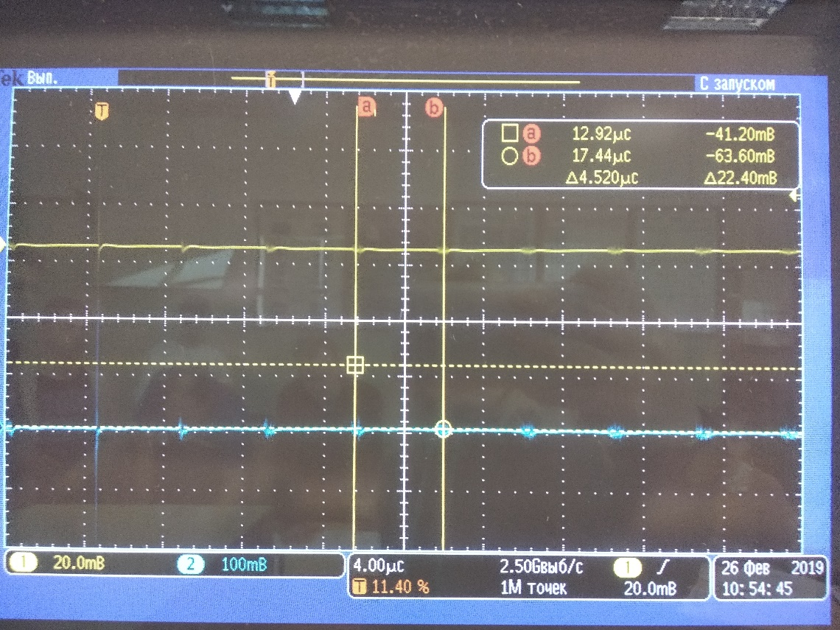

Вывод: при приеме наблюдаются импульс прямого прохождения и отраженный от цели импульс. При облучении неподвижной цели импульсами с периодической последовательностью, отраженные импульсы принимаются так же периодически.

1. **Исследование зависимости мощности отраженного от цели сигнала в зависимости от дальности до нее**

|  |  |  |  |
| --- | --- | --- | --- |
| Цель | Дальность $$R_{3}=3м.$$ Аттенюатор, дБ | Дальность $$R_{1,5}=1,5м.$$ Аттенюатор, дБ | Разница, дБ |
| Уголковый отражатель (Ц №2) | 8 | 19 | 11 |

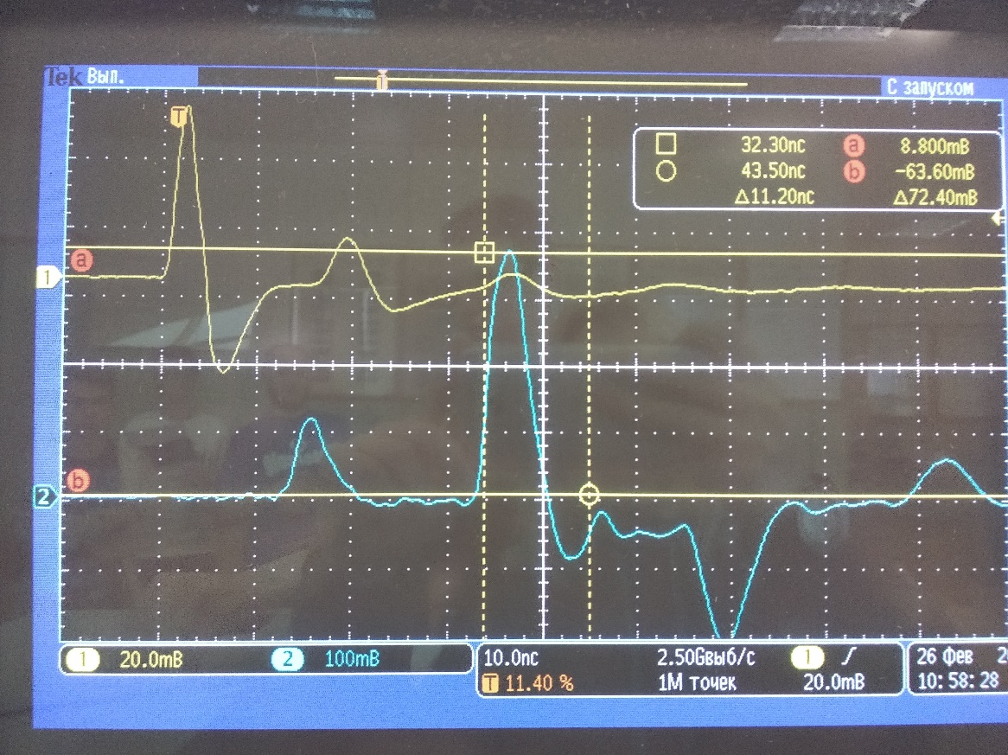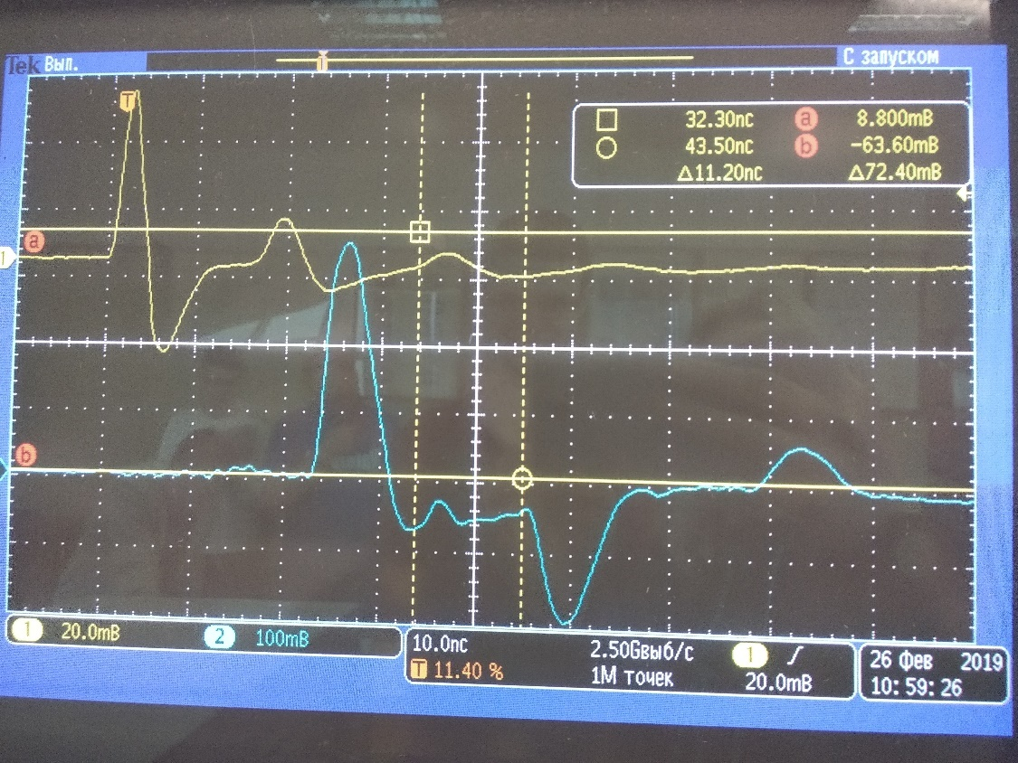

Вывод: при приеме отраженного сигнала от цели мощность убывает в $\frac{1}{R^{4}}$. Экспериментально показано, что при увеличении дальности мощность отраженного сигнала падает.

1. **Исследование зависимости мощности отраженного от цели сигнала от ее ЭПР**

|  |  |  |  |  |  |  |  |
| --- | --- | --- | --- | --- | --- | --- | --- |
|  | Цель | Размер цели | Расчётная для шара $$σ_{расч. ш}$$ | Расчётная для цели $$σ_{расч. ц}$$ | $$\frac{σ_{расч. ц}}{σ_{расч. ш}},$$ дБ | Эксперим.  Аттенюатор, дБ | Эксперим.  Аттенюат. цели минус аттенюат. шара, дБ |
| 1 | Шар | $$r_{ш}=12,5см$$ | 0,05 | 0,05 | 0 | 0 | 0 |
| 2 | Уголк. отраж. | $$а=20см$$ | 2,36 | 16,74 | 17 | 17 |
| 3 | Уголк. отраж. | $$а=40см$$ | 37,69 | 28,77 | 28 | 28 |
| 4 | Цилиндр | $$L=44,6см$$ $$r=12см$$ | 4,99 | 19,99 | 18 | 18 |
| 5 | Конус | $$h=60см$$ $$r=15см$$ |  |  | 0 | 0 |
| 6 | Пластина | $$а=25см$$ $$b=25см$$ | 43,74 | 29,419 | 30 | 30 |

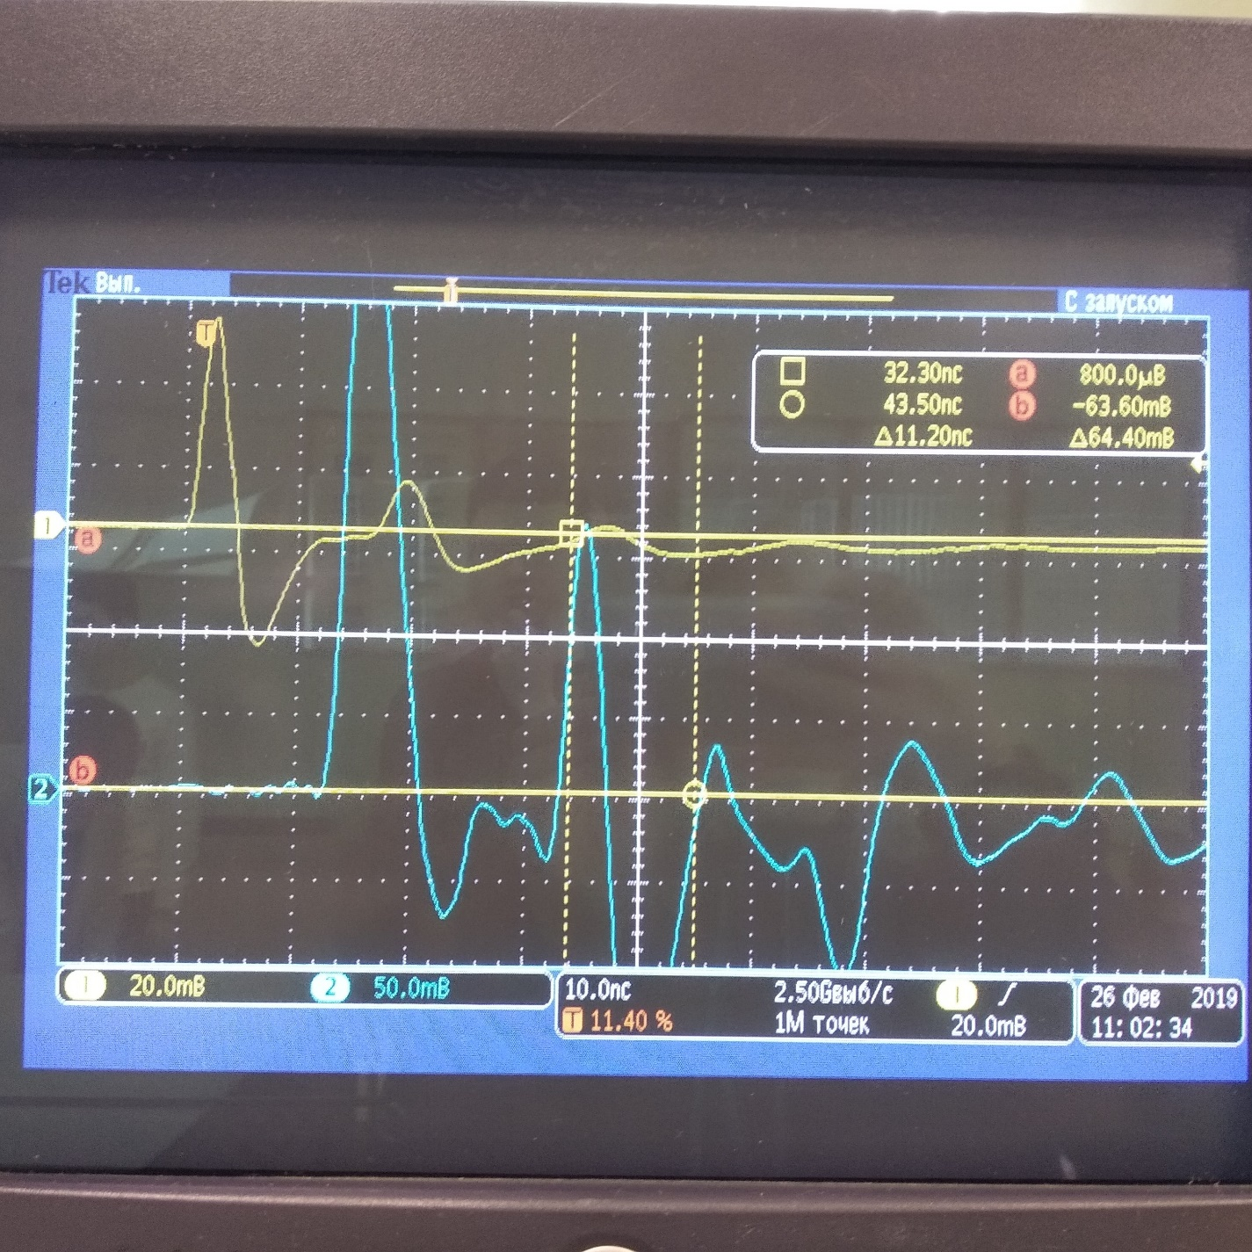

Вывод: сигнал, отраженный от целей с различными ЭПР, имеет различную мощность. При увеличении ЭПР цели, мощность отраженного сигнала увеличивается. ЭПР зависит от геометрии цели и расположения цели в пространстве.

1. **Измерение ширины диаграммы обратного рассеивания (ДОР) целей**

|  |  |  |
| --- | --- | --- |
|  | **Цель** | $θ_{ц}$**, град** |
| 1 | Шар | - |
| 2 | Уголковый отражатель 1 | 50,4 |
| 3 | Уголковый отражатель 2 | 42 |
| 4 | Цилиндр (поперечно) | 4,2 |
| 5 | Конус (поперечно) | 2,2 |
| 6 | Конус (продольно) | 4,6 |
| 7 | Пластина | 3,8 |

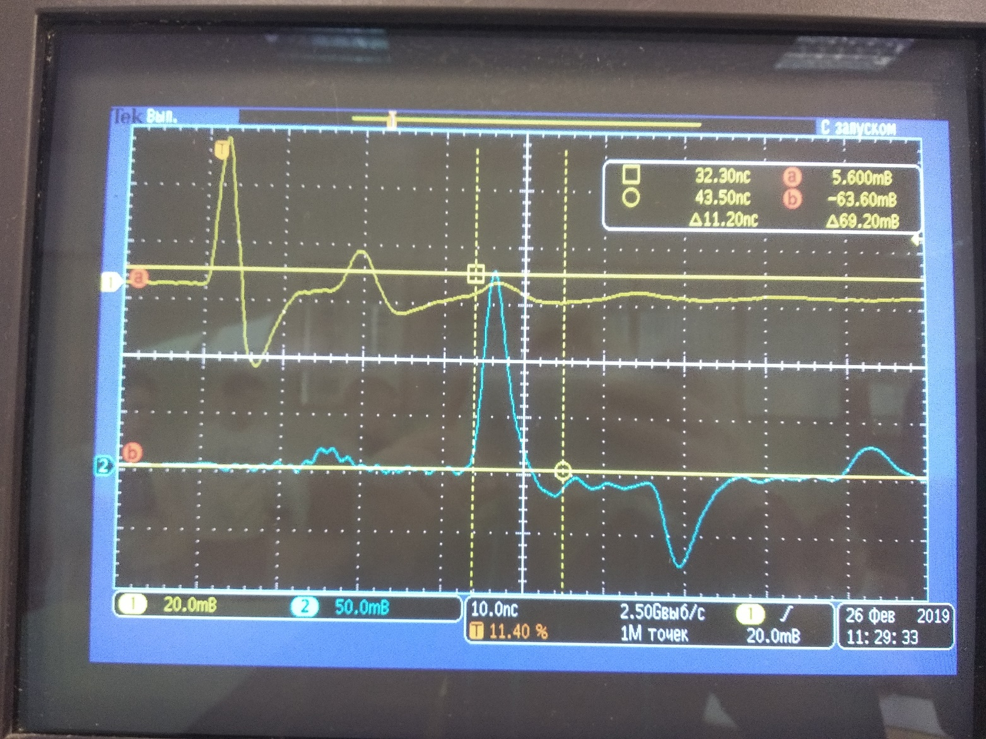

Вывод: ДОР, так же, как и ЭПР, зависит от геометрической формы цели. Для шара значение ЭПР постоянно для всех углов облучения. Уголковые отражатели имеют наибольшую ширину ДОР.

1. **Исследование разрешающей способности РЛС по дальности**

|  |  |
| --- | --- |
| Эксперимент. △Rэксп | Расчет. △Rрасч |
| 65 см | $△R_{р}=\frac{cτ_{0}}{2}=45$ см |

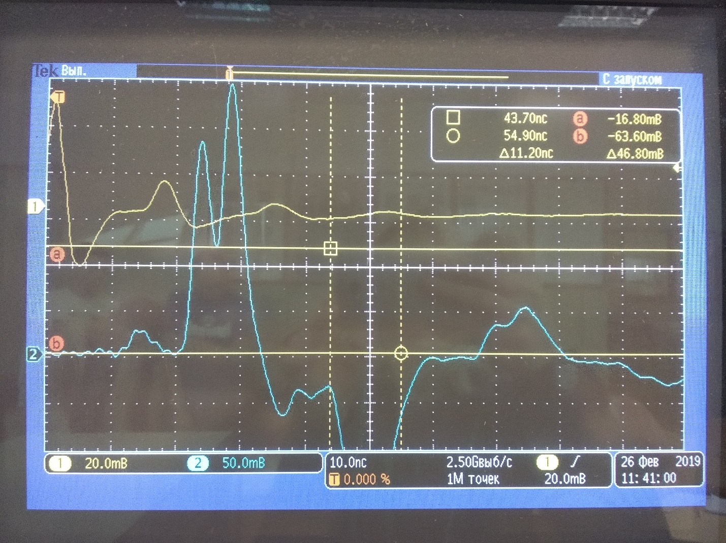

Вывод: разрешающая способность по дальности зависит от длительности импульса, или в общем случае от ширины спектра. Разрешающая способность по дальности показывает на каком минимальном расстоянии целей друг от друга, происходит обнаружение обоих целей. При определении △Rэксп брался уровень 0,5 от максимальной амплитуды минимального отраженного сигнала.

1. **Определение координат цели**

|  |  |  |  |  |
| --- | --- | --- | --- | --- |
| Эксперимент. tз | Расчётная дальность Rрасч | Эксперимент. дальность, измеренная рулеткой  Rизм | Эксперимент.  азимут α | Эксперимент. угол места β |
| 17,6 нс | $R_{расч}=\frac{ct_{з}}{2}=2,64$ м | 2,75 м | 229° | 0° |

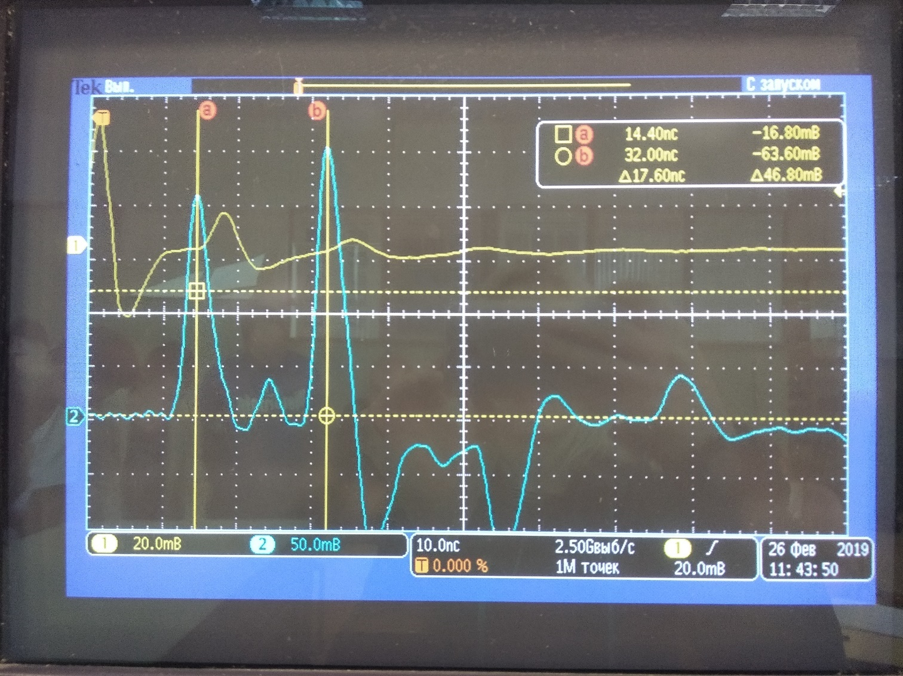

Вывод: по времени задержки между импульсом прямого прохождения и импульсом, отраженным от цели, можно определить расстояние до цели. Для определения угловых координат, необходимо, что бы главный лепесток излучающей антенны полностью облучал цель.

1. **Исследование свойств радиопоглощающий материалов**

|  |  |  |  |  |
| --- | --- | --- | --- | --- |
|  | Материал, элемент | Показания аттенюатора без поглощающего материала, дБ | Показания аттенюатора с применением поглощающего материала, дБ | Уровень поглощения, дБ |
| 1 | Ферритовая мастика | 35 | 16 | 19 |
| 2 | Пирамида | 12 | 7 | 5 |
| 3 | Углеродистое стекловолокно 1 | 15 | 5 | 10 |
| 4 | Углеродистое стекловолокно 1 | 12 | -3 | 13 |

Вывод: радиопоглощающие материалы значительно ослабляют мощность сигнала. Уровень поглощения показывает на сколько дБ ослабился сигнал. Максимальный уровень поглощения у ферритовой мастики.